Артикуляционная
гимнастика

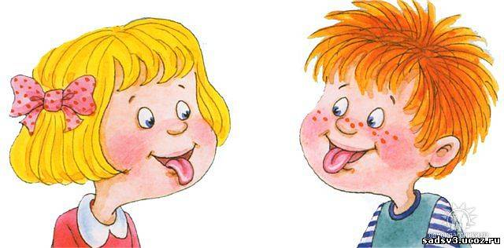

Артикуляционная гимнастика — это комплекс упражнений, одни из которых помогают улучшить подвижность органов артикуляции, другие — увеличить объём и силу движений, третьи вырабатывают точность позы губ, языка, необходимую для произнесения того или иного звука.
Артикуляционная гимнастика — упражнения для тренировки органов артикуляции необходимые для правильного звукопроизношения.
Причины, по которым необходимо заниматься артикуляционной гимнастикой:
1. Благодаря своевременным занятиям артикуляционной гимнастикой и упражнениями по развитию речевого слуха некоторые дети сами могут научиться говорить чисто и правильно, без помощи специалиста.
2. Дети со сложными нарушениями звукопроизношения смогут быстрее преодолеть свои речевые дефекты, когда с ними начнёт заниматься логопед: их мышцы будут уже подготовлены.
3. Артикуляционная гимнастика очень полезна также детям с правильным, но вялым звукопроизношением, про которых говорят, что у них «каша во рту».
Надо помнить, что чёткое произношение звуков является основой при обучении письму на начальном этапе.
Рекомендации к проведению упражнений:
- Сначала упражнения надо выполнять медленно, перед зеркалом, так как ребёнку необходим зрительный контроль. Полезно задавать ребёнку наводящие вопросы. Например: что делают губы? что делает язычок? где он находится (вверху или внизу)?
- Затем темп упражнений можно увеличить и выполнять их под счёт. Но при этом следите за тем, чтобы упражнения выполнялись точно и плавно, иначе занятия не имеют смысла.
- Лучше заниматься 2 раза в день (утром и вечером) в течение 5-7 минут, в зависимости от возраста и усидчивости ребёнка.
- Занимаясь с ребенком 3-4 летнего возраста, следите чтобы ребенок усвоил основные движения.
- К ребенку 4-5 лет требования повышаются: движения должны быть всё более чёткими и плавными, без подёргиваний.
- В 6-7 лет ребенок выполняет упражнения в быстром темпе и умеет удерживать положение языка некоторое время без изменений.
ПОМНИТЕ! Артикуляционная гимнастика только подготовит речевой аппарат вашего ребёнка к правильному произношению, но не сможет заменить собой специалиста-логопеда.

